openGauss创新实践课

作业提交指南

目录

1.1 注册gitee账户 2

1.2 通过PR提交作业 3

1.3 参考链接 13

本课程要求学生通过PR（Pull Request）提交作业至openGauss开源社区仓库，掌握开源社区开发流程。

## 注册gitee账户

打开gitee网站

网站链接：<https://gitee.com/>

注册自己的gitee账户

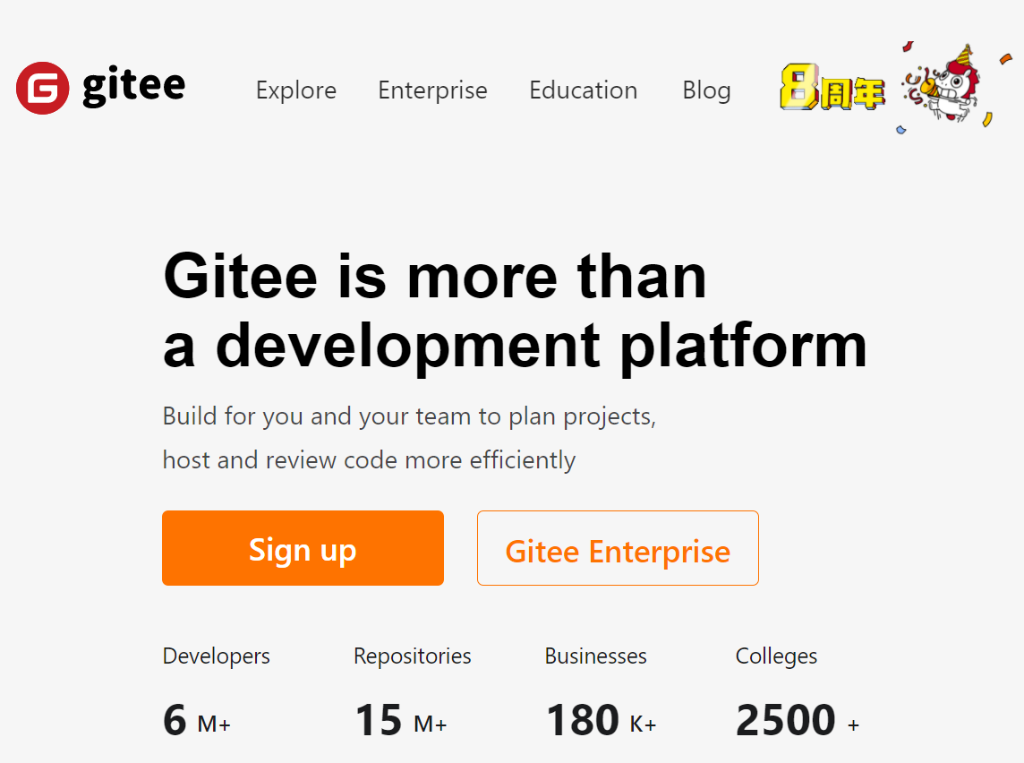

点击“Sign up”进行注册。注意：最好以自己私人邮箱进行注册。注册完毕后以该账号登录gitee。请参考[http://git.mydoc.io/?t=179267](http://git.mydoc.io/?t=179267" \t "https://opengauss.org/zh/_blank)注册您的码云（Gitee）账户。

设置自己gitee账户的主邮箱

在[http://gitee.com/profile/emails](http://gitee.com/profile/emails" \t "https://opengauss.org/zh/_blank)设置您的主邮箱。

## 通过PR提交作业

进入openGauss创新实践课官方代码仓

<https://gitee.com/opengauss/practice-course>

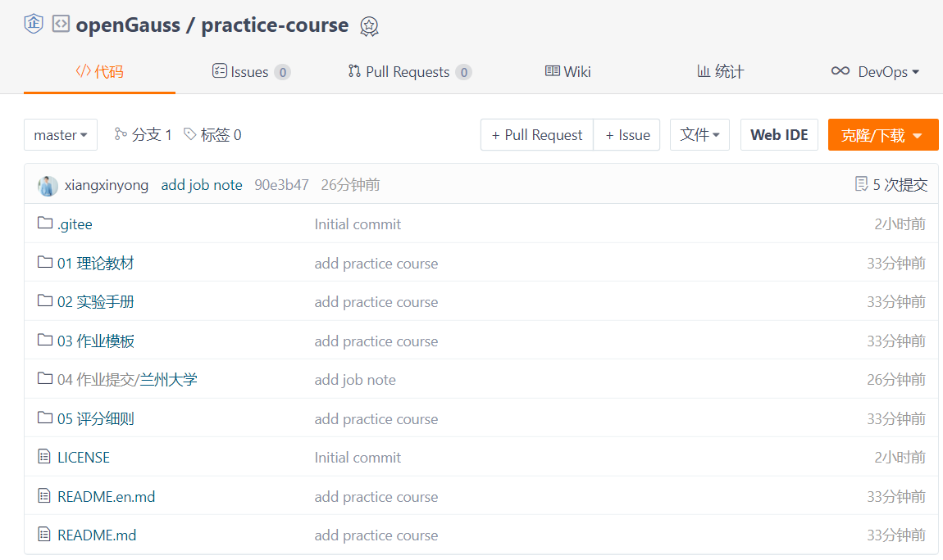

在该页面上找到Fork按钮并fork到自己的gitee账号下。

这时会出现个人账号的图标。

选中自己账号然后点击确认按钮。

这时该仓库会出现在自己的主页下。例如：

https://gitee.com/xiangxinyong/practice-course

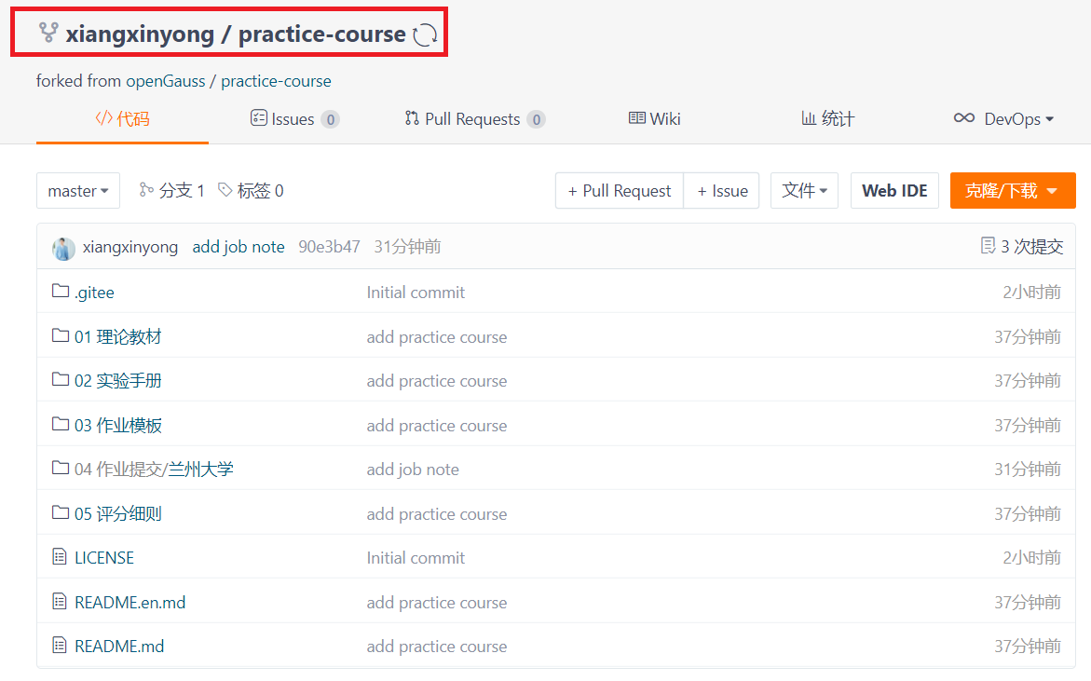

注意：如果之前已经fork该代码仓又想要删除后重新fork，则可以先进入自己的代码仓，然后进入“Settings（设置）”页面，点击左侧导航栏的“Delete（删除）”链接，在确认操作后，要求对用户进行密码校验确认。校验密码后即可删除仓库。

在gitee页面上fork完毕后，下面的步骤在git命令窗口运行git命令。

先在gitee页面上拷贝仓库地址

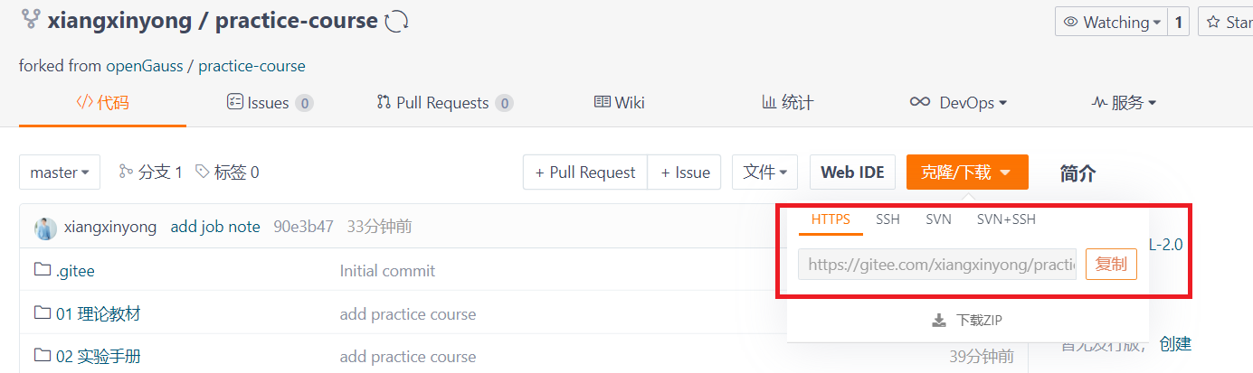

在这里是：https://gitee.com/xiangxinyong/practice-course.git (xiangxinyong是老师的Id)

以下的操作建议在openGauss虚拟机环境上执行：

关于Git的初始设置

若是第一次使用git命令，则要设置姓名和邮箱（请用英文输入）。

git config --global user.name "*your-user-name*"

git config --global user.email "*your-email-address*"

注意邮箱地址应与gitee账号的邮箱地址保持一致。

在git命令窗口clone自己fork的仓库并进入仓库目录

git clone https://gitee.com/xiangxinyong/practice-course.git

cd practice-course/'04 作业提交'/'兰州大学'

Git命令窗口可以是Linux Shell、macOS Shell、或者Git Bash for Windows[1]。

在自己的仓库下建立文件夹

mkdir *12306-向新勇*

文件夹名称格式为“学号-姓名”，如*12306-向新勇*

将自己的关卡一、二、三、四的word文档作业放到该文件夹下

增加关卡一、二、三、四的word文档到仓库中

git add .

git status

提交至本地仓库

git commit -m "Push *12306-向新勇* homework"

git status

Push代码到自己的远程仓库

git push origin master

这时需要根据提示输入gitee账户名和密码。最后可以用“git log”查看日志。

到gitee网页查看自己的仓库

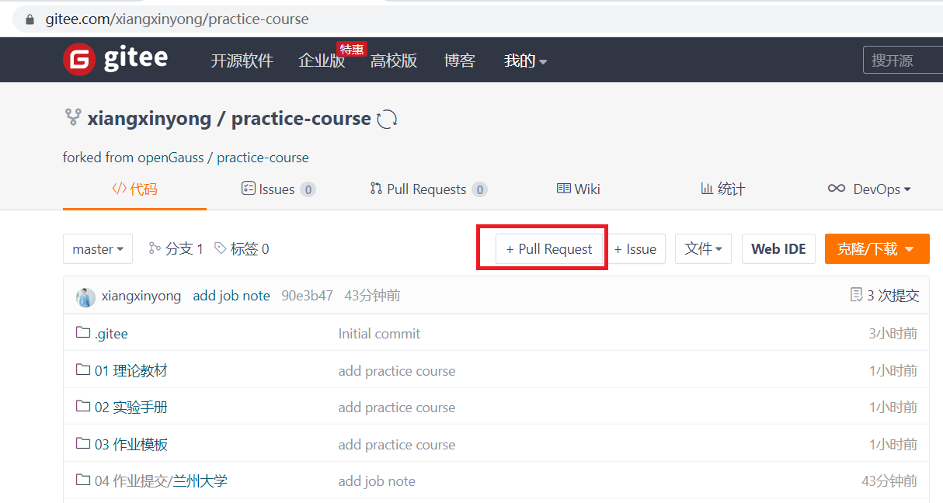

点击“Pull Requests”按钮进入该页面

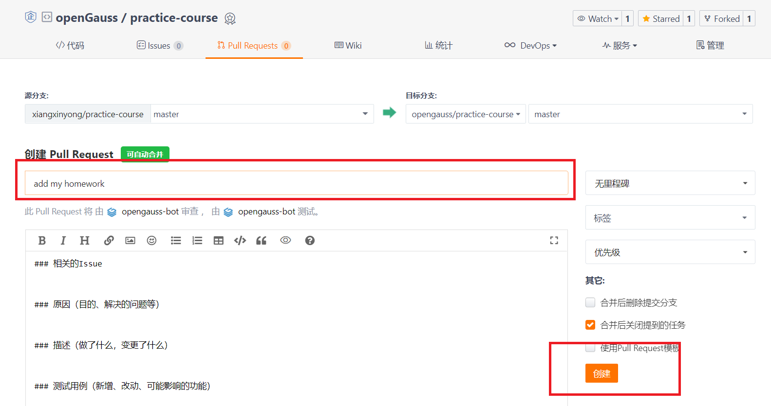

选中自己仓库的分支为刚才提交的“zhaoyan”分支，并填写标题文字和注释（注释请尽量详细，上图中的注释只是示例），然后点击右下角的“Create（创建）”按钮。

首次需签署个人CLA

如果您的账号是第一次提交，则会提示签署CLA。点击“here（这里）”链接进入签署页面。

选择“Sign Individal CLA（签署个人CLA）”按钮进行签署。

按照提示填写信息，Gitee-ID是您自己的gitee账号，邮箱也要与gitee账号的邮箱（以及git初始设置的邮箱）保持一致。然后阅读“隐私政策”，如果同意就勾选前面的选择框，然后点击“签署”按钮进行签署。

这里可能要几分钟等待CLA签署完成。之后还要键入“/check-cla”让CLA完成核实。最后，出现“have finished signinig CLA successfully（CLA签署成功）”的字样时，CLA就签署成功了。

在原始远程仓检查提交情况

提交成功后原始远程仓（https://gitee.com/opengauss/practice-course）将会显示此次提交。

这时作为社区的一个contributor，您的作业已经提交完毕。如果您提交的是代码，系统一般会自动进行test。接下来要等待社区的committer进行review，如果合乎要求，他/她会进行/lgtm动作。之后就需要社区的maintainer进行最后确认，如果一切顺利，他/她会进行/approve动作，这之后，您的作业（或代码）就会合到上游远程仓库里去。关于这些流程的具体命令及其含义请参考后文列出的相关链接。

## 参考链接

<https://clasign.osinfra.cn/sign/Z2l0ZWUlMkZvcGVuZ2F1c3M=>

<https://gitee.com/opengauss/practice-course>

1.